PLATAFORMA INFORMATICA

GUIA DE ESTADISTICA

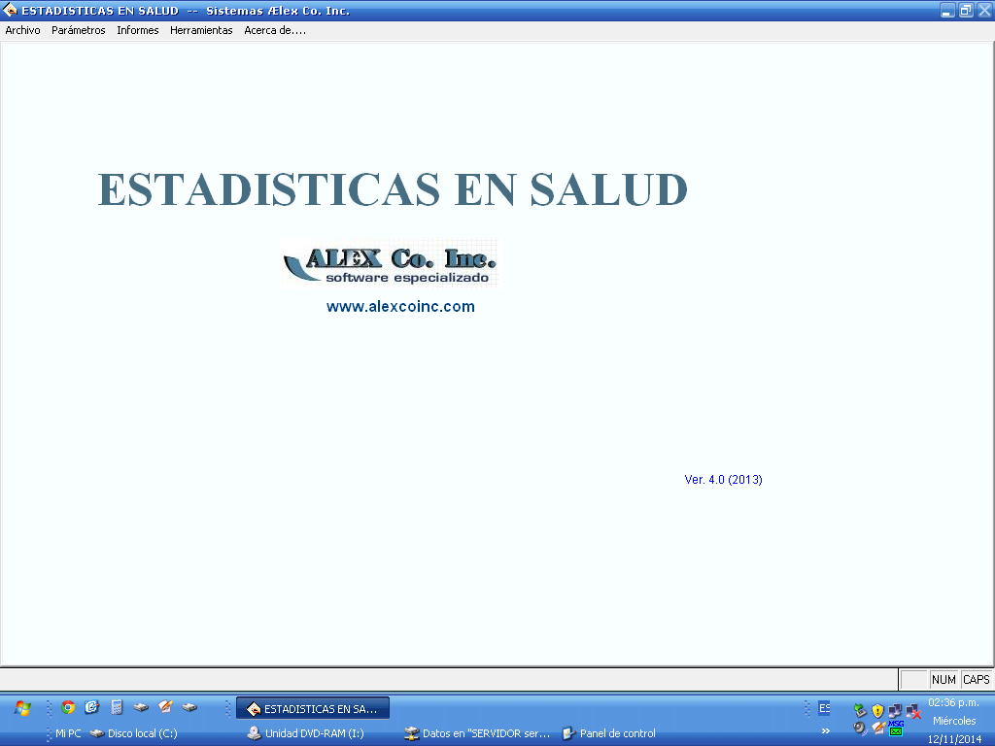

ESTADISTICA. SUBMENU 1
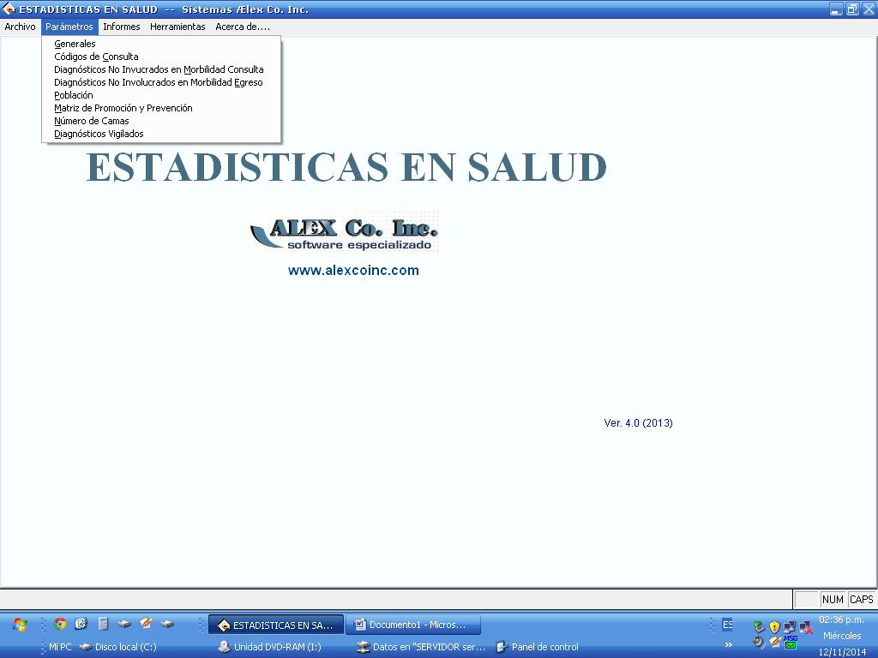

ESTADISTICA. SUBMENU 2

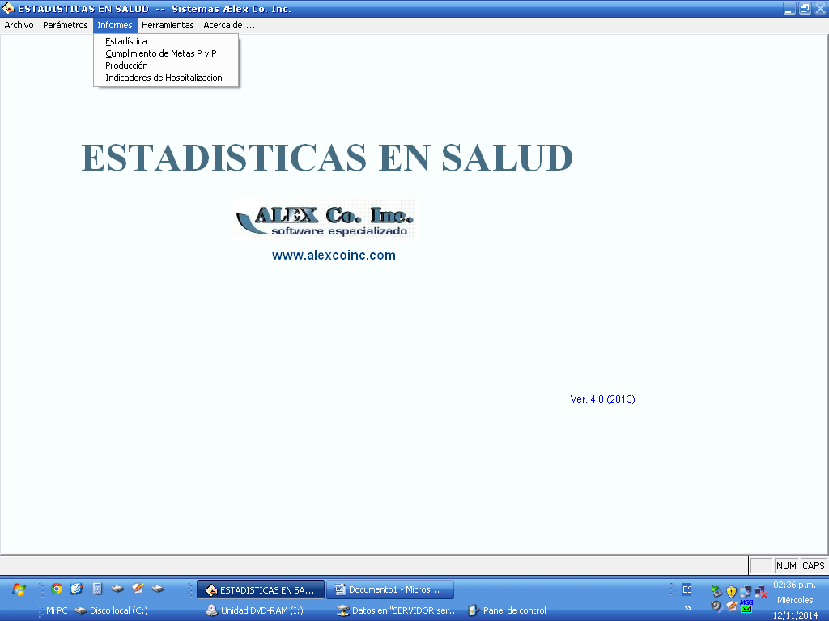

ESTADISTICA. UTILIDAD CALCULADORA
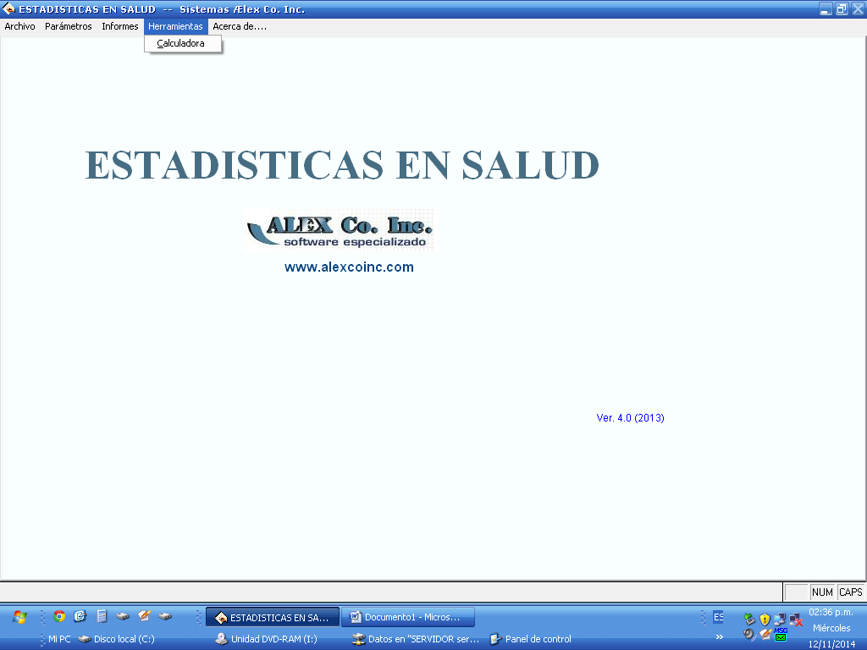

ESTADISTICA. PARAMETRIZACION RUTA DE ORIGEN DE DATOS.
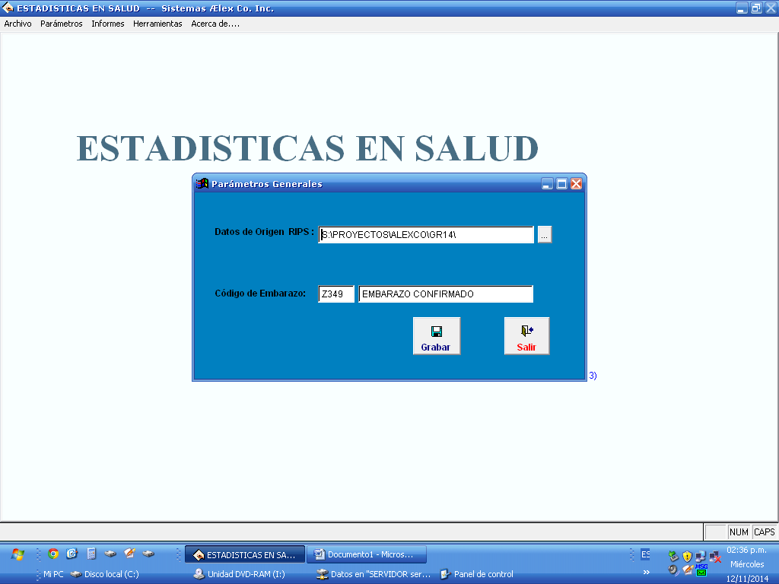

ESTADISTICA. PARAMETRIZACION CODIGOS DE CONSULTA (PUEDEN SER DIFERENTES CODIFICADORES: CUPS, SOAT, ISS.
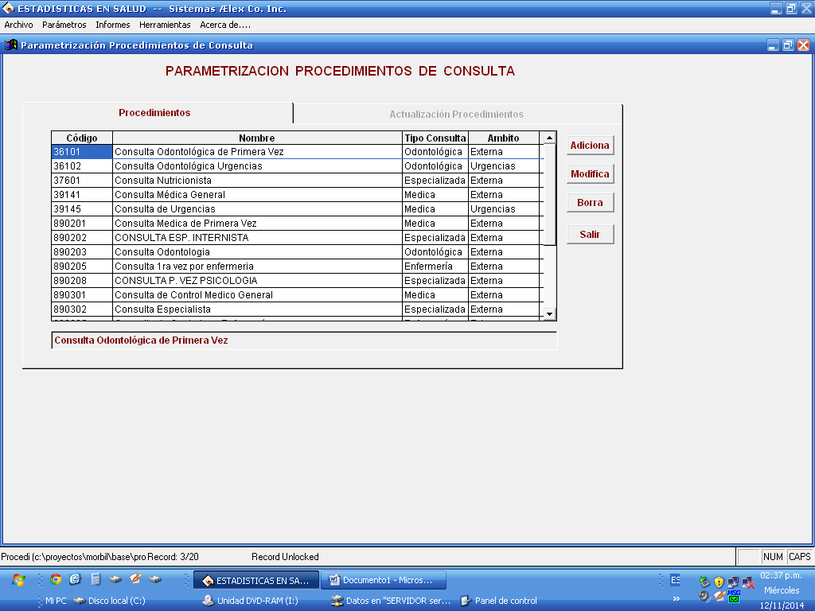

ESTADISTICA. PARAMETRIZACION POBLACION , SEGÚN RANGOS DE EDAD.

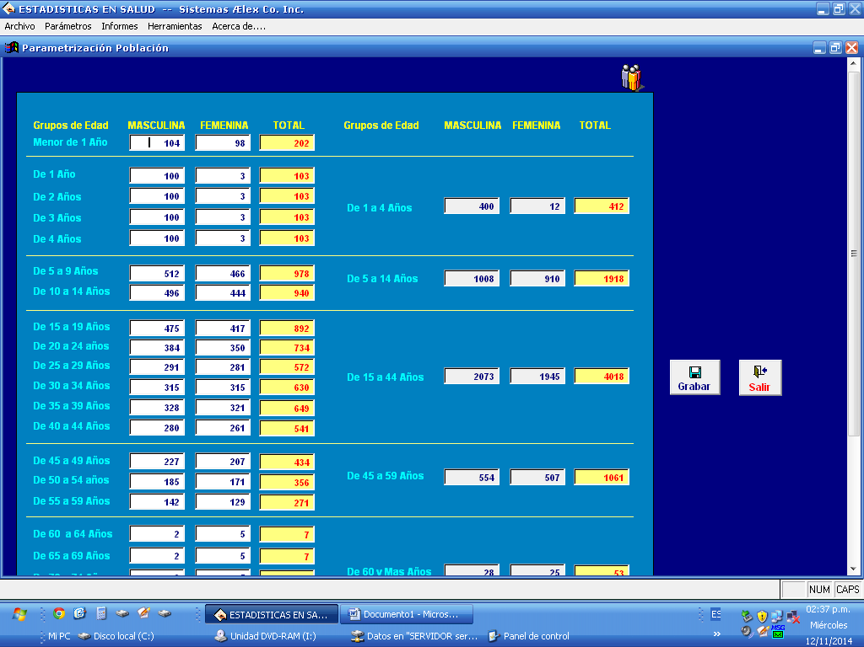

ESTADISTICA. PARAMETRIZACION NUMERO DE CAMAS POR SERVICIO.

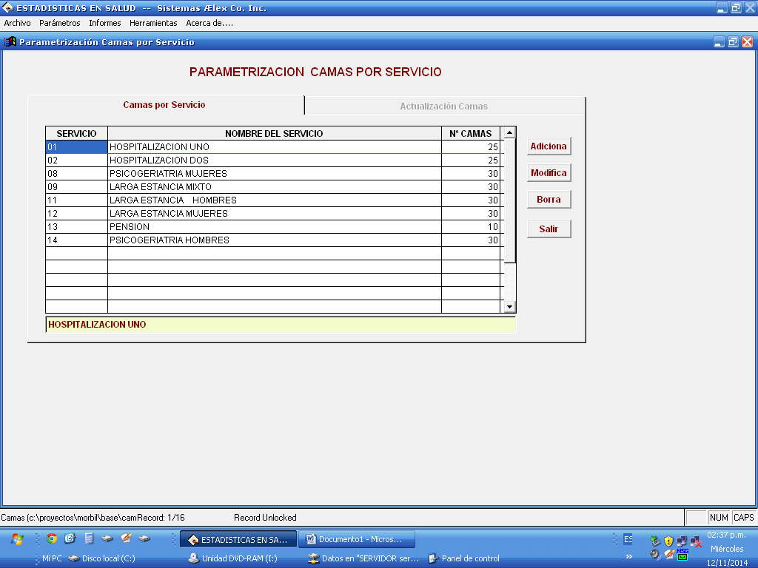

ESTADISTICA. PARAMETRIZACION DIAGNOSTICOS CIE. 10 REV.2 VIGILADOS

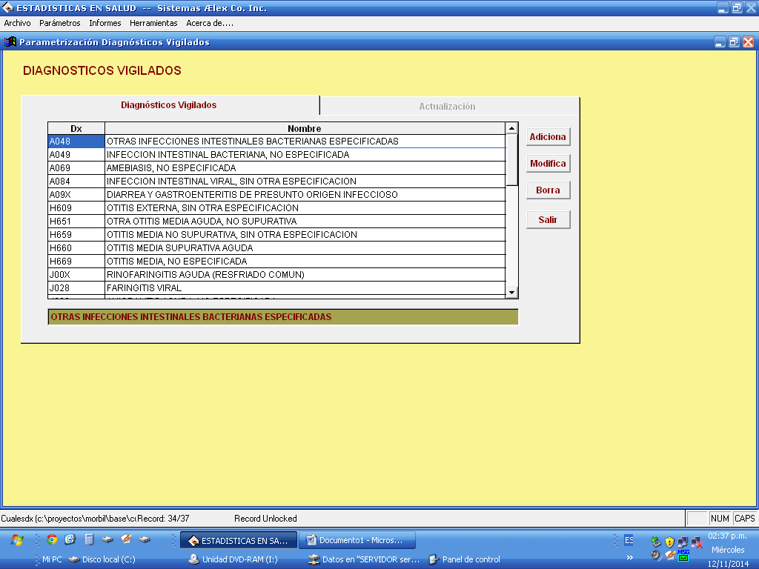

ESTADISTICA. FILTROS PARA OBTENCION DE DIFERENTES INFORMES.

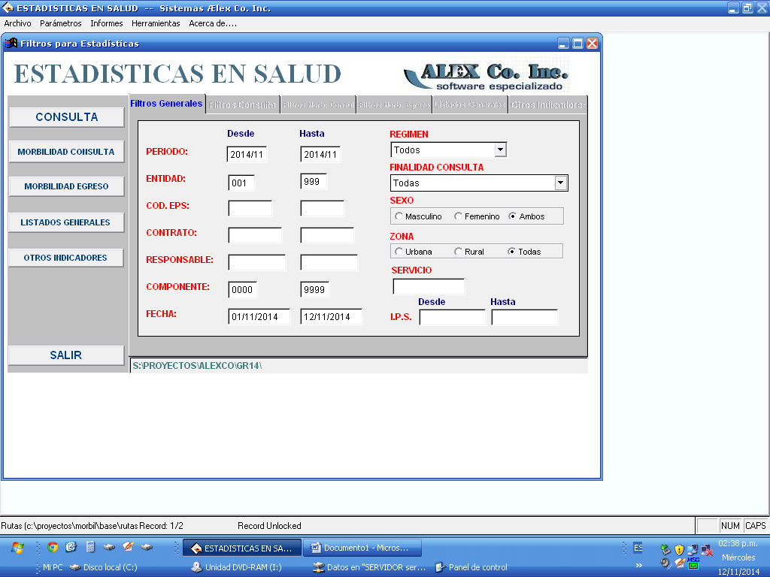

ESTADISTICA. FILTROS PARA DATOS DE CONSULTA. DESPLIEGUE 1

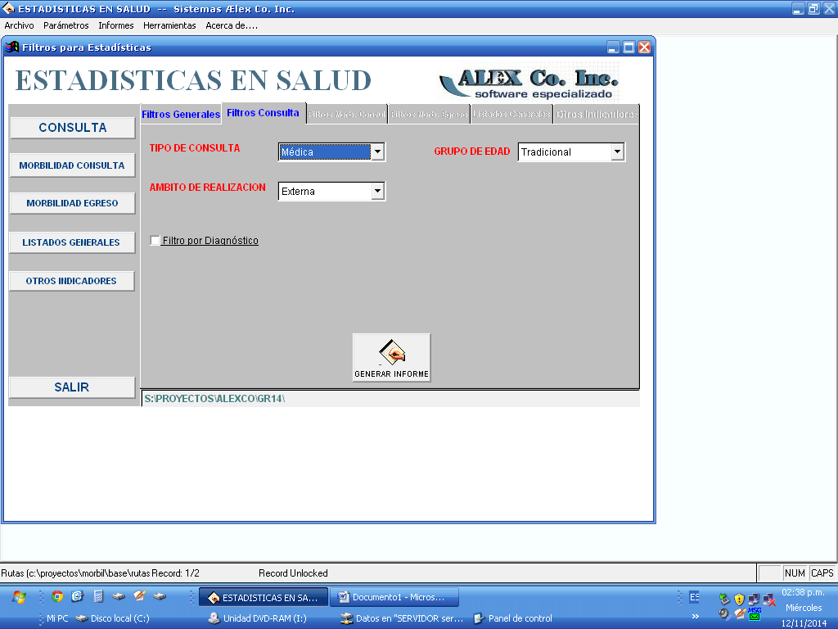

ESTADISTICA. FILTROS PARA DATOS DE CONSULTA. DESPLIEGUE 2

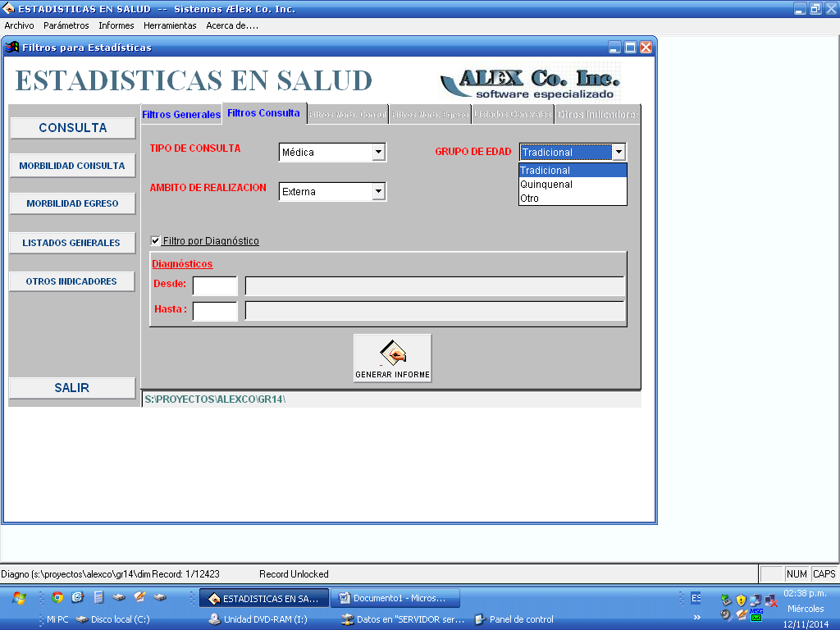

ESTADISTICA. FILTROS PARA DATOS DE MORBILIDAD

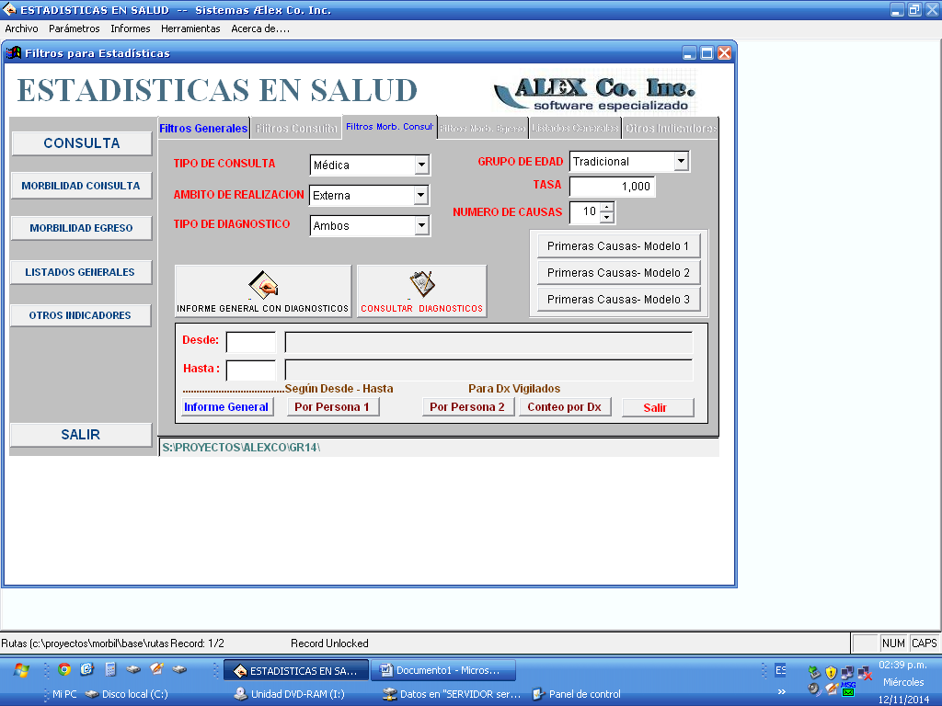

ESTADISTICA. FILTROS PARA DATOS DE EGRESO.

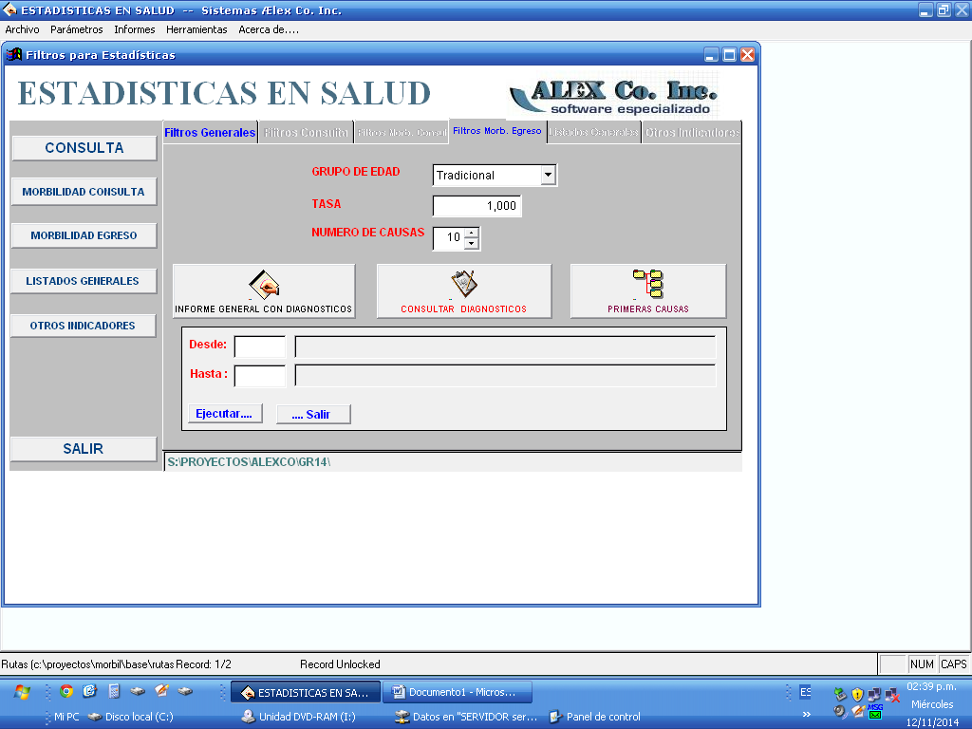

ESTADISTICA. FILTROS PARA DATOS DE LISTADOS GENERALES
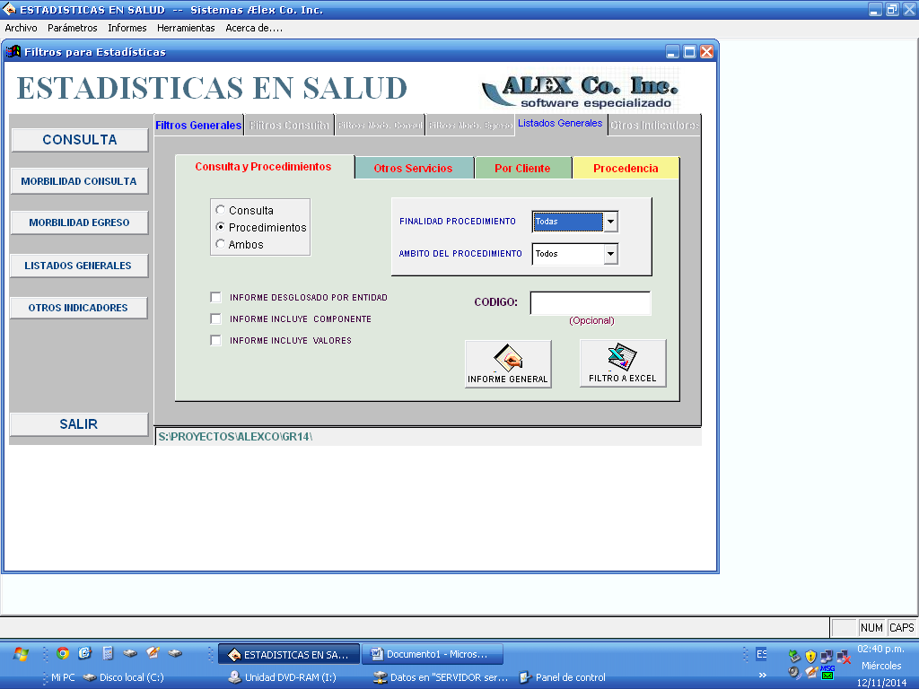

ESTADISTICA. INDICADORES EN SALUD.
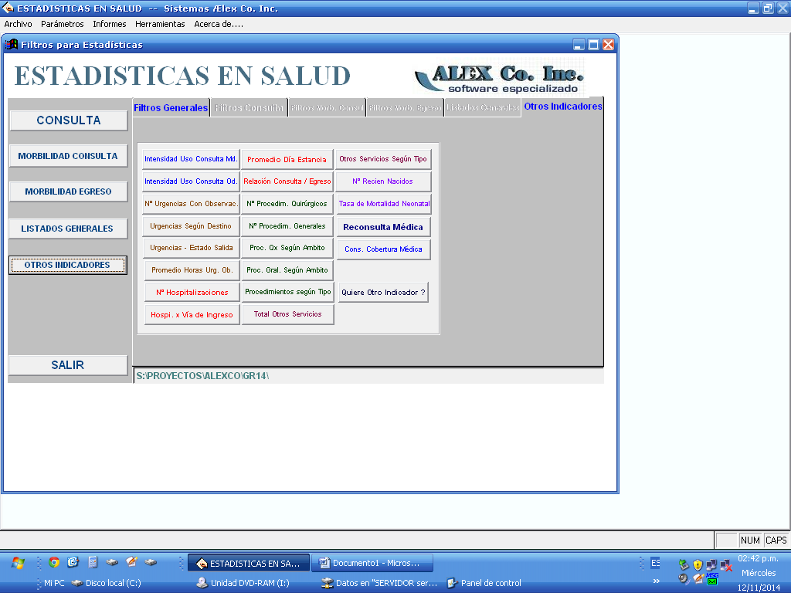

ESTADISTICA. FILTROS PARA INFORME DE PRODUCCION
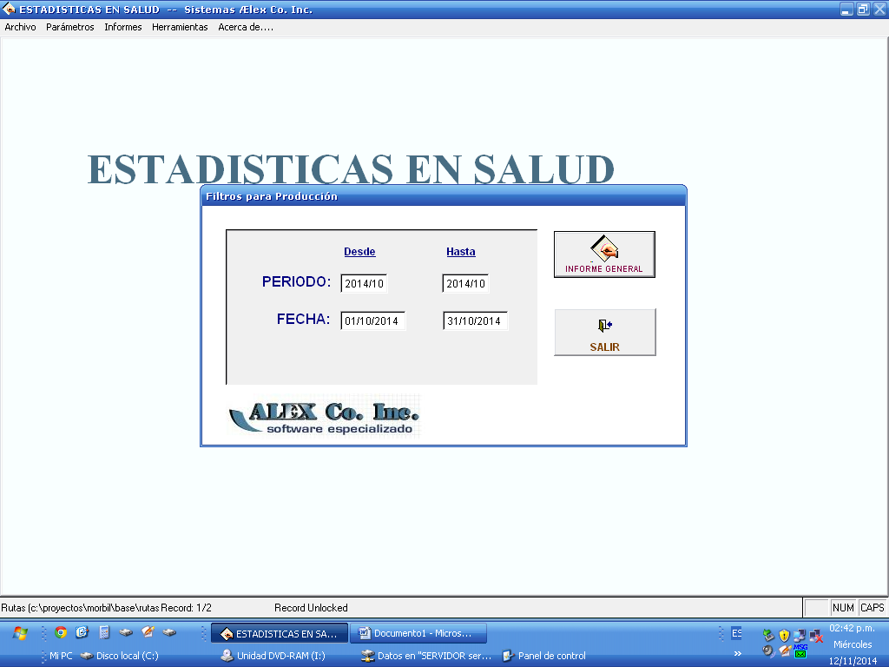

ESTADISTICA. RESULTADO DE INFORME DE PRODUCCION

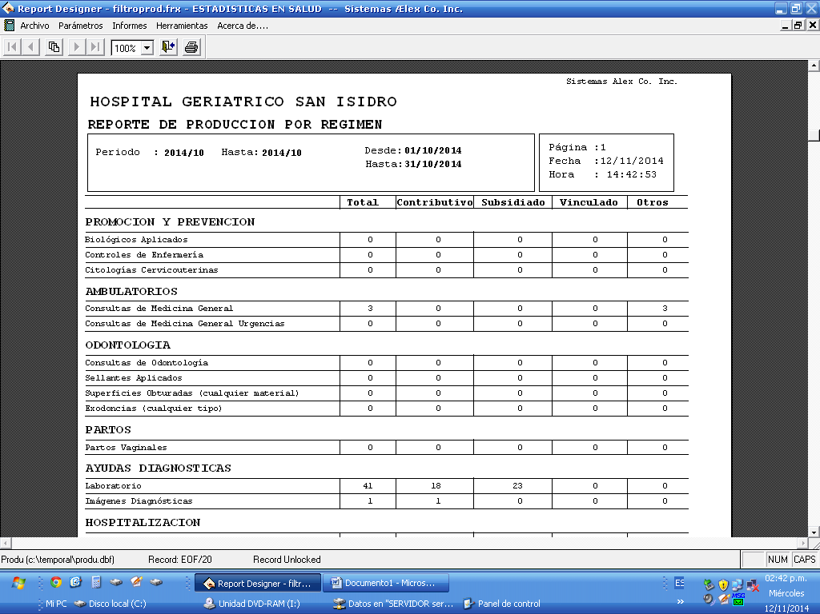

ESTADISTICA. FILTROS PARA INFORME DE HOSPITALIZACION
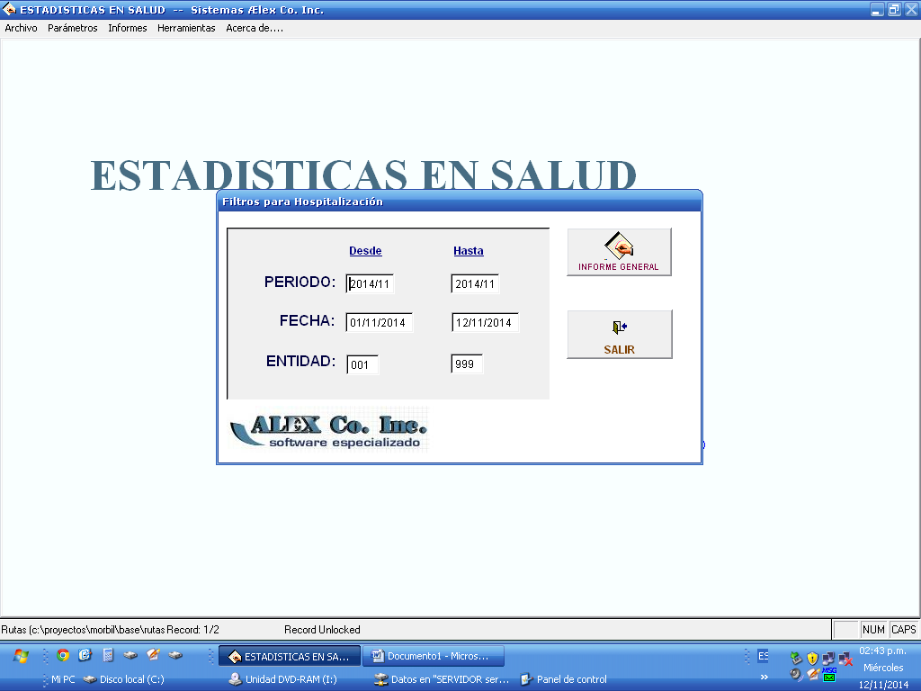

ESTADISTICA. RESULTADO DE INFORME DE HOSPITALIZACION (EGRESO)
